(19) KG (11) 199 (13) U
(51) E04C 2/06 (2016.01)

ГОСУДАРСТВЕННАЯ СЛУЖБА ИНТЕЛЛЕКТУАЛЬНОЙ СОБСТВЕННОСТИ и инноваций при Правительстве КЫРГЫЗСКОЙ РЕСПУБЛИКИ

(12) ОПИСАНИЕ ПОЛЕЗНОЙ МОДЕЛИ к патенту Кыргызской Республики под ответственность заявителя

(21) 20150002.2
(22) 16.02.2015
(46) 31.05.2016, Бюл. № 5
(76) Аттокуров С. К. (KG)
(56) RU № 101059 U1, кл. Е04С 2/00, 2011
(54) Армированная панель
(57) Полезная модель относится к наземному строительству, а именно к строительным элементам для сооружения отдельных частей зданий, например, к стеновым панелям.
Задачей полезной модели является упрощение и облегчение изготовления панели при сохранении теплоизоляционных свойств и повышение прочности и упругости панели за счет диагональных поперечных стержней-раскосов, приваренных к армированным сеткам и выполняющих функцию соединительных элементов.
Поставленная задача достигается тем, что в армированной панели, содержащей сердечник в виде сплошного слоя наполнителя, с обеих сторон которого параллельно его поверхностям и с зазором относительно его поверхностей расположенные армированные проволочные сетки, соединительные элементы выполнены в виде стержней-раскосов из стальной проволоки, которые, пронизывая насквозь сердечник, привариваются к сеткам под наклонным углом на небольшом расстоянии от теплоизоляционного сердечника.
1 н. п. ф., 2 фиг.

Полезная модель относится к наземному строительству, а именно к строительным элементам для сооружения отдельных частей зданий, например, к стеновым панелям.
Известна усиленно армированная внутренняя стеновая панель, обладающая системой армирования стеновой панели, состоящей из шести разнотипных металлических каркасов и восьми металлических стержней (RU № 55817 U1, кл. Е04С 2/06, 2006).
Недостаток известной конструкции заключается в сложности его изготовления и многотипности каркаса.
Наиболее близким прототипом предлагаемой полезной модели является конструкция армированной панели, представляющая собой плиту из пенополистирольного сердечника, оснащенная с обеих сторон стальной армированной сеткой, и разделенную бесконечной W-образной проволочной трассой, соединяющей две сварные сетки (RU № 101059 U1, кл. Е04С 2/00, 2011).
Недостатком конструкции является сложность изготовления панели, так как теплоизоляционный сердечник из пенополистирола накладывается кусками между бесконечной W-образной проволочной трассой.
Задачей полезной модели является упрощение и облегчение изготовления панели при сохранении теплоизоляционных свойств и повышение прочности и упругости панели за счет диагональных поперечных стержней-раскосов, приваренных к армированным сеткам и выполняющих функцию соединительных элементов.
Поставленная задача достигается тем, что в армированной панели, содержащей сердечник в виде сплошного слоя наполнителя, с обеих сторон которого параллельно его поверхностям и с зазором относительно его поверхностей расположенные армированные проволочные сетки, соединительные элементы выполнены в виде стержней-раскосов из стальной проволоки, которые, пронизывая насквозь сердечник, привариваются к сеткам под наклонным углом на небольшом расстоянии от теплоизоляционного сердечника.
На фиг. 1 представлена схема общего вида армированной панели, на фиг. 2 - разрез панели.
Армированная панель содержит стальные армированные проволочные сетки 1, которые расположены с обеих сторон теплоизоляционного сердечника 2 параллельно его поверхностям и стальной соединительный элемент 3.
Сердечник 2 выполнен в виде слоя наполнителя из тепло- и звукоизолирующего материала, например, из пенополистирола.
Соединительные элементы 3 выполнены в виде стержней-раскосов из стальной проволоки.
Стальные армированные проволочные сетки 1, соединяются между собой стержнями-раскосами из стали, которые пронизывают (прокалывают) насквозь сердечник 2 из пенополистирола.
Выходные кончики соединительных элементов (стержней-раскосов) 3 на местах соприкосновения с армированной сеткой 1 привариваются к сеткам под углом на небольшом расстоянии (с зазором) от теплоизоляционного сердечника 2, что придает конструкции пространственную жесткость, а заодно не позволяет смещаться сердечнику плиты.
Количество стержней-раскосов в панелях колеблется в зависимости от его назначения.
Предлагаемая армированная панель проста и легка в изготовлении, может использоваться при строительстве зданий в районах с высокой сейсмической активностью.

Формула полезной модели
Армированная панель, содержащая сердечник в виде сплошного слоя наполнителя, с обеих сторон которого параллельно его поверхностям и с зазором относительно его поверхностей расположены армированные проволочные сетки и соединительные элементы, отличающаяся тем, что соединительные элементы выполнены в виде стержней-раскосов из стальной проволоки, которые, пронизывая насквозь сердечник, привариваются к сеткам под наклонным углом на небольшом расстоянии от теплоизоляционного сердечника.

Армированная панель

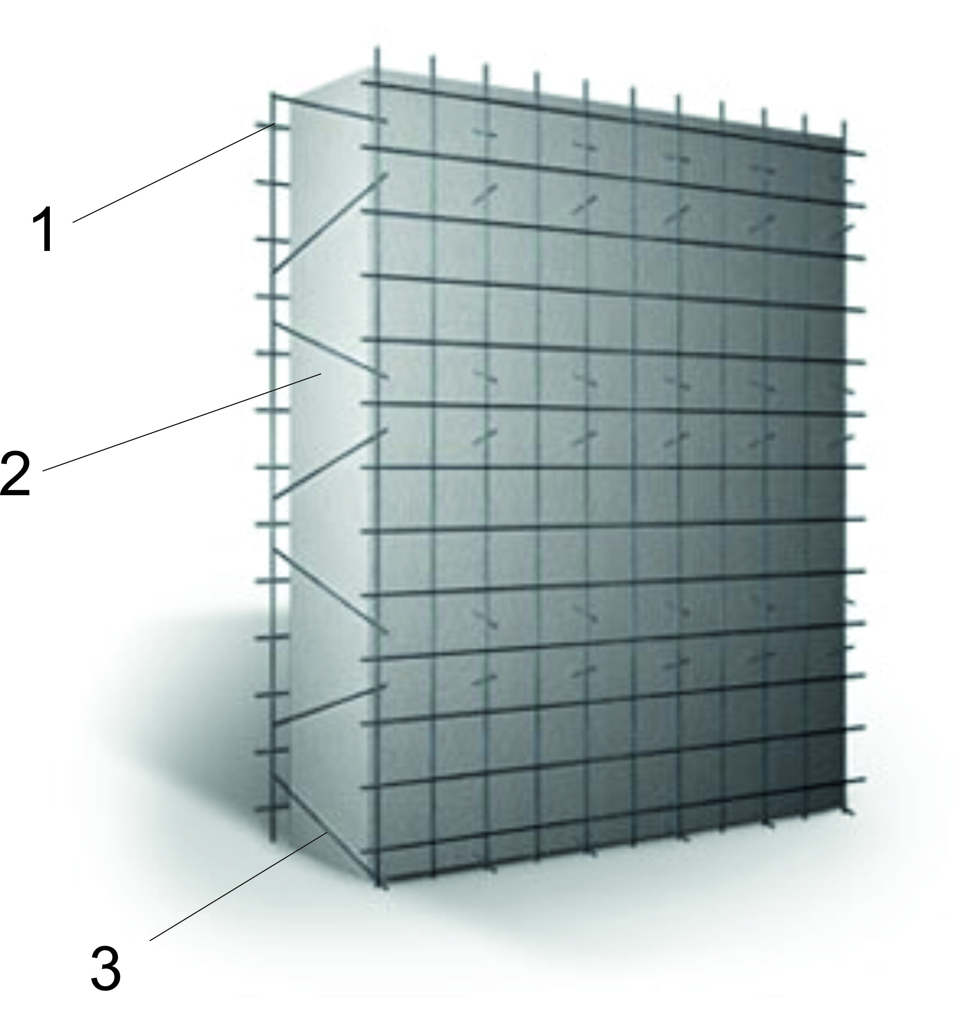

Фиг. 1

Армированная панель

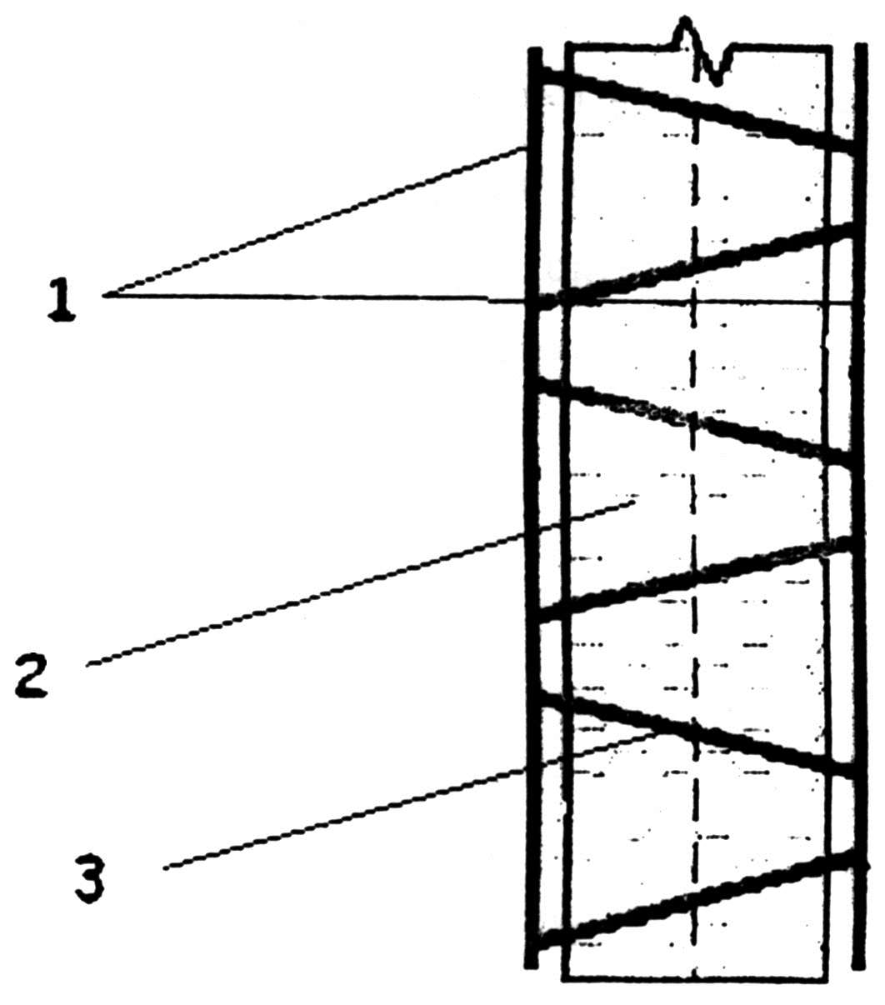

Фиг. 2

Выпущено отделом подготовки материалов
____________________________________________________________________________________
Государственная служба интеллектуальной собственности и инноваций при Правительстве Кыргызской Республики,
1
720021, г. Бишкек, ул. Московская, 62, тел.: (312) 68 08 19, 68 16 41; факс: (312) 68 17 03

